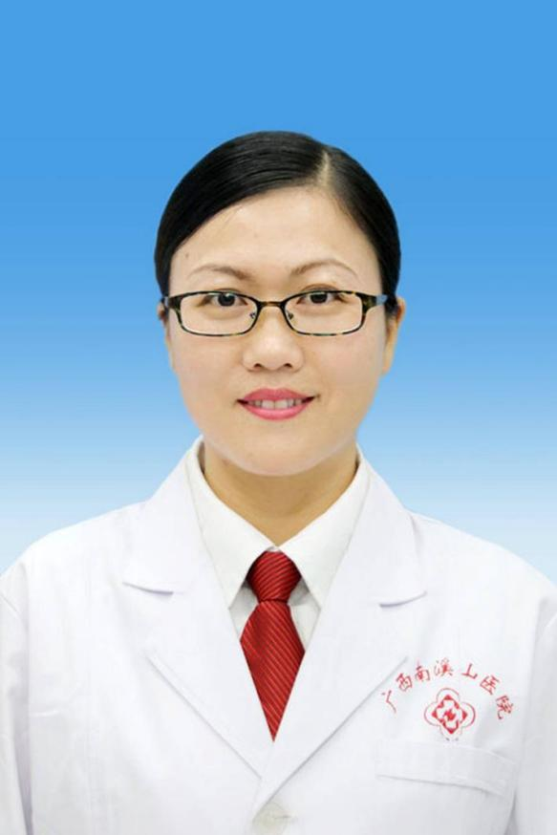

唐芬

广西壮族自治区南溪山医院副院长，主任医师，教授。

长期从事临床医疗和教学工作，擅长全科医学常见病、多发病、未分化疾病、多病共存患者诊治及慢性病的预防保健、康复治疗。

社会任职： 

第二届海峡两岸医药卫生交流协会全科医学分会委员

广西医院医务管理专业委员会第一届委员会副主任委员

广西医师协会第二届全科医师分会副主任委员

广西医学会全科医学分会第二届委员会常务委员

广西医院协会医疗质量管理委员会第二届委员会委员

桂林市预防医学会副会长

桂林市医学会全科医学分会副主任委员

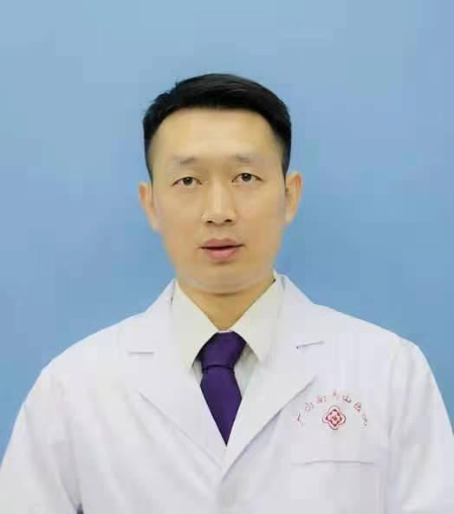

阳绍华

广西壮族自治区南溪山医院中医科主任 主任医师 教授 硕士研究生导师，中华中医药学会中医外治分会委员，中华中医药学会男科分会委员，广西中西医学会肿瘤专业委员会常务委员，广西民族中医药协会治未病委员会常务委员，广西中西医结合男科学会常务委员，广西中医药学会第三届膏方专业委员会常务委员，广西中医药学会第一届方药量效专业委员会常务委员，桂林市中医学会理事。曾在南京中医药大学附属江苏省中医院男科进修学习,师从全国著名男科专家、现代中医男科的创始人、奠基人之一徐福松教授。2019年10月公派到台北医学院附设医院访学。从事中医临床工作20余年，擅长运用中西医结合方法治疗男女不孕不育症、前列腺疾病、性功能障碍疾病以及内科杂病调治，对消化、呼吸系统疾病、肿瘤放化疗后病人及亚健康人群睡眠障碍、便秘的调理,有着丰富的中医内科、男科临床经验。主持广西中医药管理局科研课题2项、广西中医药适宜技术开发与推广项目1项，参与课题8项。



张海娇

广西壮族自治区南溪山医院国际健康管理中心副主任（主持工作）

运动康复学博士 研究生导师 副主任康复治疗师 中医医师 助理研究员

师从于俄罗斯国立体育大学著名运动康复专家C.N.Bobov.,从事中国传统医学+运动促进健康的研究，获2009俄罗斯国际青年论文大赛三等奖；带领研究生获得全国大学生互联网+大赛省级三等奖，全国大学生职业规划大赛广西赛区铜奖。

现任广西人工智能学会生物医学信息学专委会委员；广西康复医学会智能康复专委会委员；广西医学会健康管理分会委员；桂林医学会健康管理分会常务委员；参与国家社科基金项目一项,省级项目一项，主持国家级教改课题一项，市级项目一项，专利四项，软著四项，发表多篇中俄文论文。

长期致力于推动医养融合、体医融合发展工作，多次走访相关企业调研，撰写提案《关于发展壮大桂林康养产业的建议》被确定为2022年桂林市政协重点提案。注重企事业单位员工健康管理后运动方式管理工作。线下宣教50多场，推动健康管理系统的线上运动管理的开发。

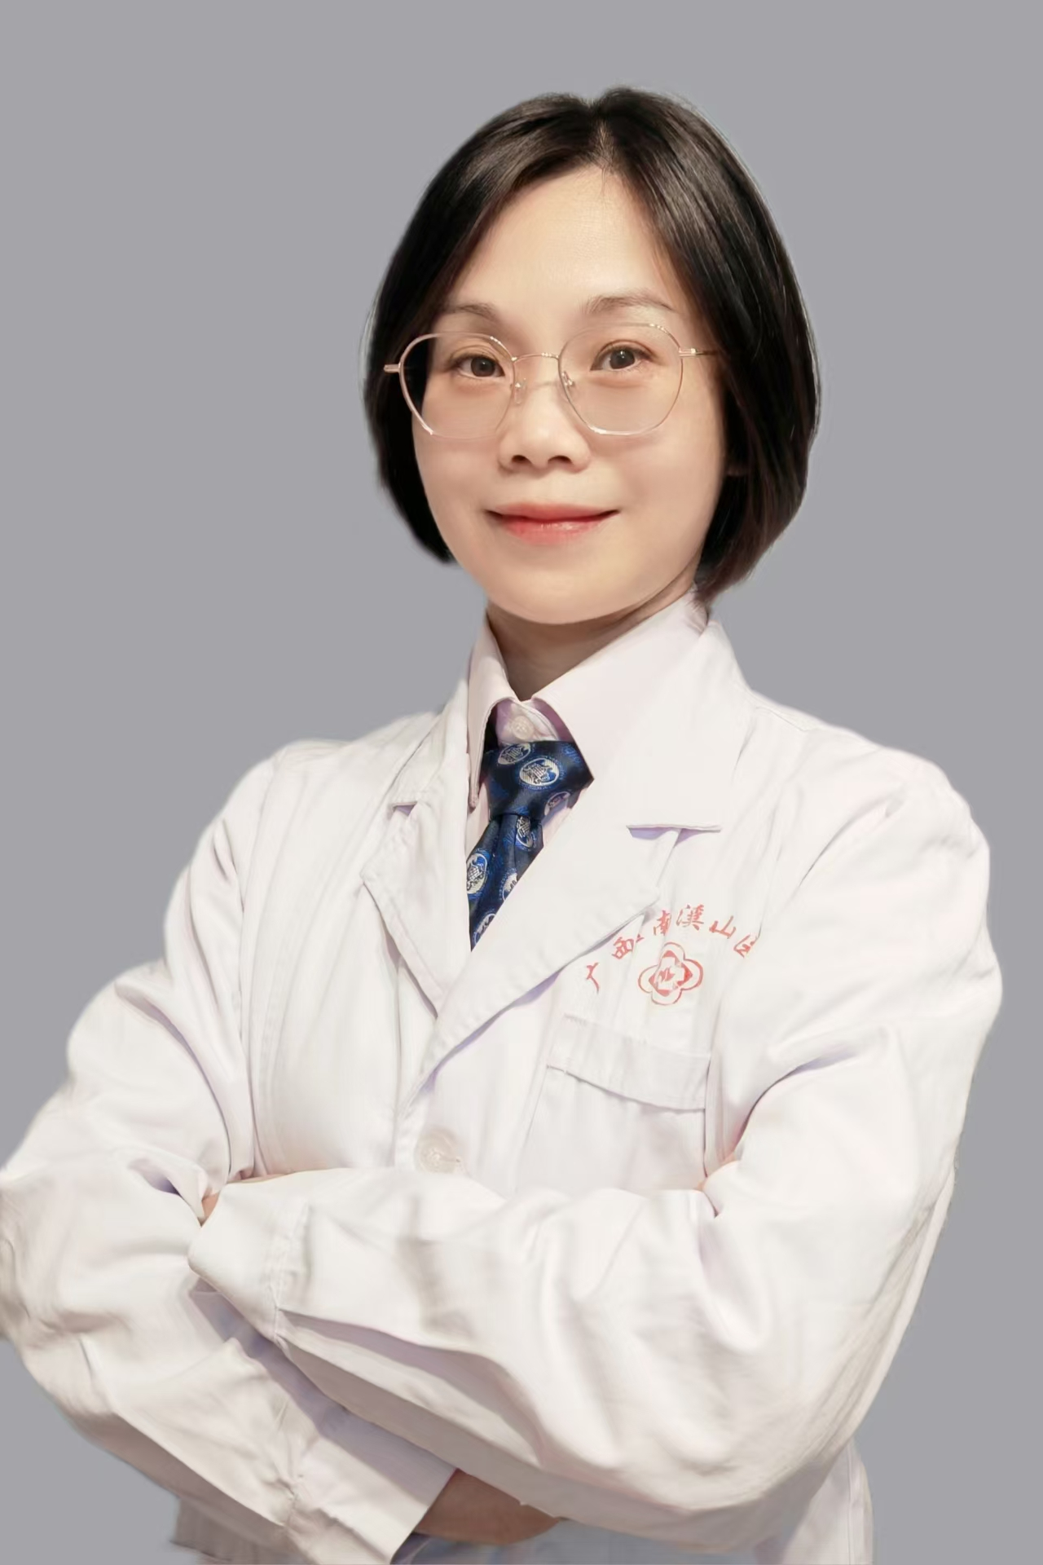莫新宇

主任医师，广西壮族自治区南溪山医院妇科主任，2004年7月毕业于广西医科大学临床医学系（五年制）本科，获学士学位，2020年获广西医科大学妇科肿瘤学硕士学位。从事妇产科临床工作20年，具有丰富的临床工作经验。擅长各种妇科良恶性肿瘤、盆腔脏器脱垂、月经不调等妇科疾病的诊治；特别精于子宫内膜癌、宫颈癌、卵巢癌、外阴癌、子宫肌瘤、卵巢囊肿、子宫脱垂等常规手术及微创腔镜手术，科室“机器人”微创手第一术者，能独立完成达芬奇机器人各种妇科肿瘤根治切除术。受聘担任桂林市预防医学会妇科疾病专委会副主任委员、桂林市医学会肿瘤专业委员会常务委员、广西医学会妇产科学分会委员、广西医学会妇科肿瘤分会委员、广西医师协会妇产科学分会委员、广西医师协会微无创医学分会委员、广西优生优育协会妇科腔镜与盆底疾病防治分会理事。

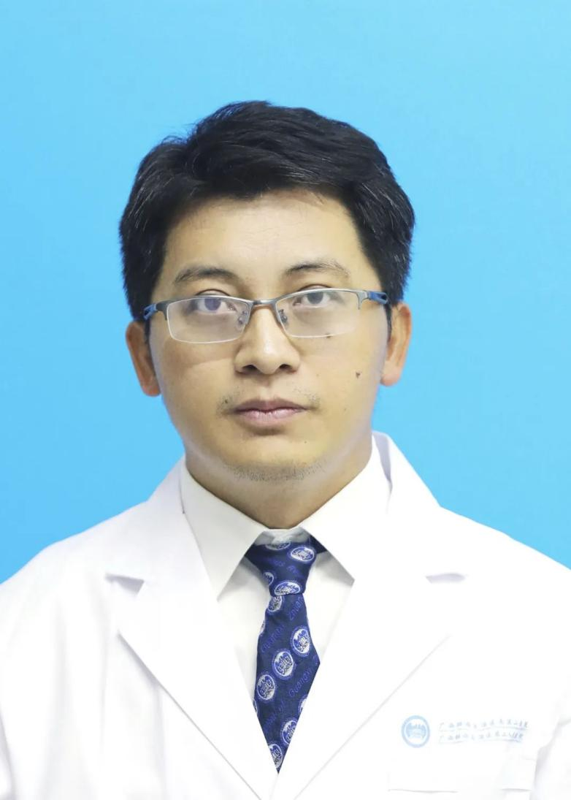

张文彬

广西壮族自治区南溪山医院眼科副主任，视光及全飞秒近视眼手术中心负责人，眼科学硕士，毕业于山东省眼科研究所，师从著名眼科专家工程院院士谢立信教授。2015年在温州医科大学附属眼视光医院专修泪道疾病及眼内窥镜手术，参加国家卫健委全国内镜与微创医学眼科培训基地培训，取得眼科内镜与微创医师（教师）资格证书。在广西地区率先开展眼科内镜微创手术治疗泪囊炎。海峡两岸医药卫生交流协会眼科专委会眼科内镜微创手术学组第一届委员。中国医师协会眼科医师分会第五届委员会全身性疾病相关眼病学组委员，广西优生优育协会儿童眼保健与眼视光分会第三届理事，桂林市医学会眼科学分会第四届委员会委员，主持省厅级科研课题三项，参与省厅级科研课题二项。在省级及国家级医学杂志发表专业研究论文20余篇。从事眼科临床及教学工作20余年。

【擅长】1.青少年近视防控

2.全飞秒SMILE等近视眼屈光手术

3.内窥镜治疗泪囊炎及眼眶肿瘤手术

4.青光眼诊疗及白内障超声乳化手术

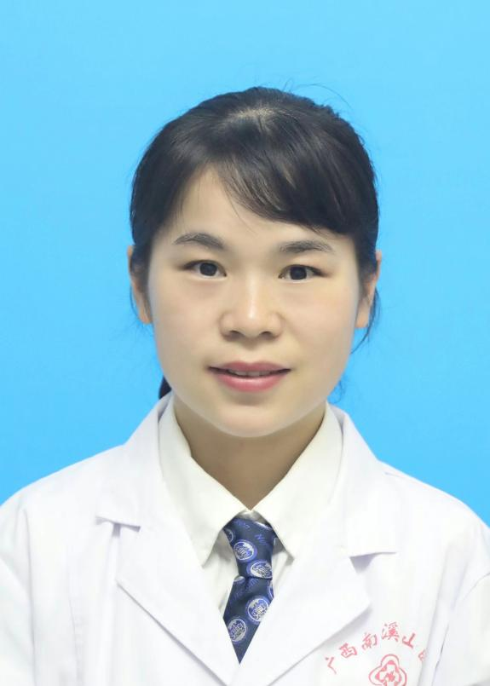

**唐海丽**

中共党员，主治医师，广西壮族自治区南溪山医院输血科副主任（主持工作）兼医技第七党支部书记。2014年毕业于桂林医学院临床医学专业，从事临床内科疾病诊治工作9年，有较丰富的临床疾病诊治处理经验，及扎实的操作技能。现从事临床输血工作，2023年曾至广西壮族自治区人民医院输血科进修学习，擅长临床输血治疗项目（PRP治疗技术，淋巴血浆置换、全血/半全血置换治疗技术、血脂去除治疗技术），掌握了输血检验技术、红细胞血清学技术、复杂疑难的处理等，掌握了输血相关基础理论和专业知识，了解输血医学现阶段国内外现状及发展趋势。

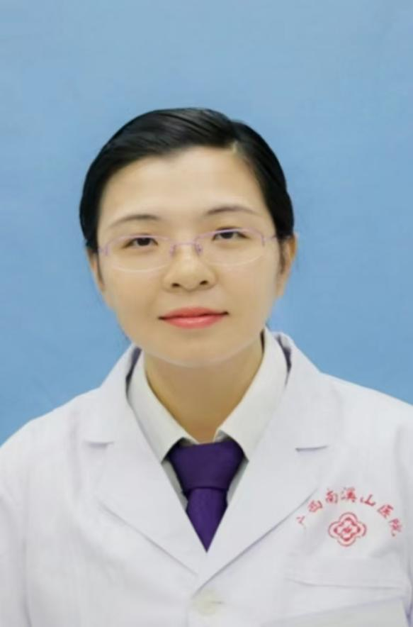

周宁

广西壮族自治区南溪山医院皮肤科美容主诊医师，副主任医师，副教授，2009年毕业于遵义医科大学，广西医科大学2015级皮肤性病学在职研究生班毕业。2020年于中南大学湘雅医院皮肤科、皮肤激光中心进修，从事皮肤病和性病诊疗工作10余年，擅长痤疮、面部皮炎，黄褐斑、脱发、湿疹、荨麻疹、真菌性皮肤病、带状疱疹、银屑病、性病等疾病的临床诊治及PRP治疗脱发、黄金微针治疗腋臭、激光、点阵激光、果酸等美容技术治疗皮肤病。

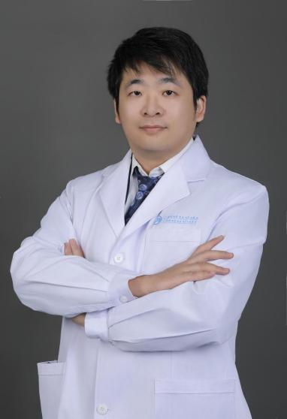

**于弘峻**

主治医师，美容外科主诊医生

毕业于广西医科大学临床医学院，擅长先天性、后天性体表器官畸形修复，瘢痕整形等整形手术，应用浓缩血小板制品治疗慢性创面、面部老化、除皱、及微创生发等技术，熟悉肉毒素面部年轻化、玻尿酸填充、轮廓固定、线雕、再生材料填充、眼综合、鼻综合、假体隆胸、脂肪注射填充、抽脂体雕等，曾多次参加国内整形美容及创面修复会议，多次参加国内举办的医学美容新技术专项学习班，2023年3月赴西安国际医学中心医院整形医院进行为期半年进修学习，师从国内多位知名整形外科专家学者，对微创整形、注射整形、抗衰老及面部年轻化管理有较好的研究。

中国中西医结合医学美容专业委员会愈合再生医学专家委员会委员

中国解剖学会整形美容分会会员

世界内镜协会中国整形外科内镜与微创联盟面部年轻化分会委员

桂林市医学会烧伤整形美容与创面治疗学会常委

桂林市医学会第一届整形外科分会专业委员会常务委员

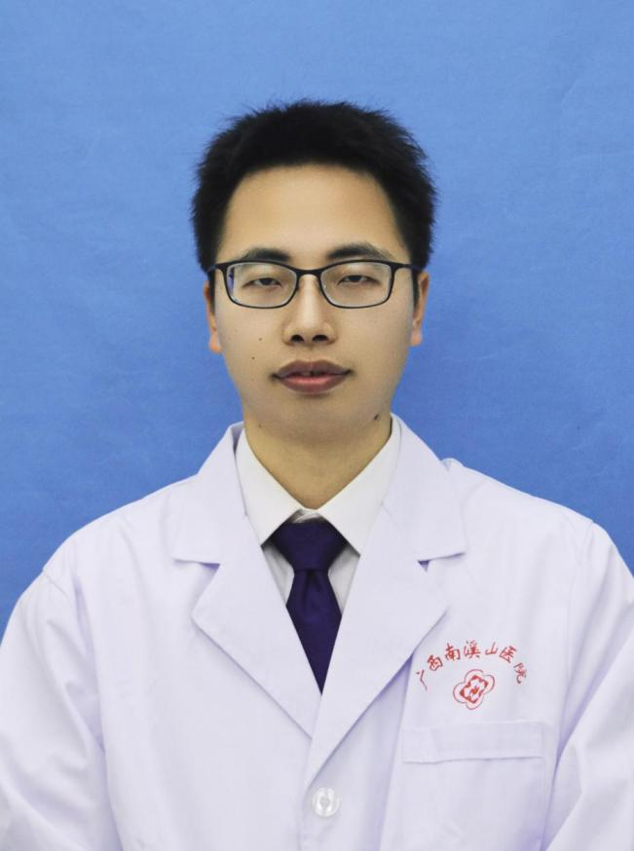

**邓春**

广西壮族自治区南溪山医院口腔科主治医生。

毕业于广西医科大学，从事口腔科临床工作10余年，擅长于牙体牙髓病、牙周病的诊治，固定、活动义齿修复，牙外科手术，各类牙齿的拔除等有丰富的临床诊治经验。

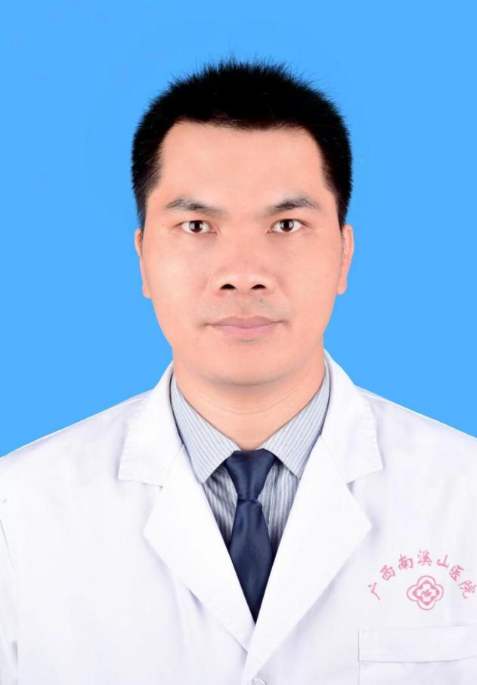

**李俊达**

广西壮族自治区南溪山医院中医科主治医师。

毕业于广西中医学院，中医骨伤科主治医师，广西中医药学会针刀医学专业委员会常务委员，广西中医药学会银质针专业委员会委员。擅长骨伤科疾病的诊治，熟练运用小针刀、筋骨针、银质针等中医微创技术结合中医正骨手法治疗各型颈椎病、颈源性头痛、头晕，腰椎间盘突出症、腰椎滑脱症、坐骨神经痛、股骨头坏死、膝骨性关节炎、肩周炎、网球肘、跟痛症、腱鞘炎、产后腰痛、跌打损伤、中风偏瘫后遗症等疾病，在针刀治疗骨伤科顽固性疼痛疾病上有独到之处。

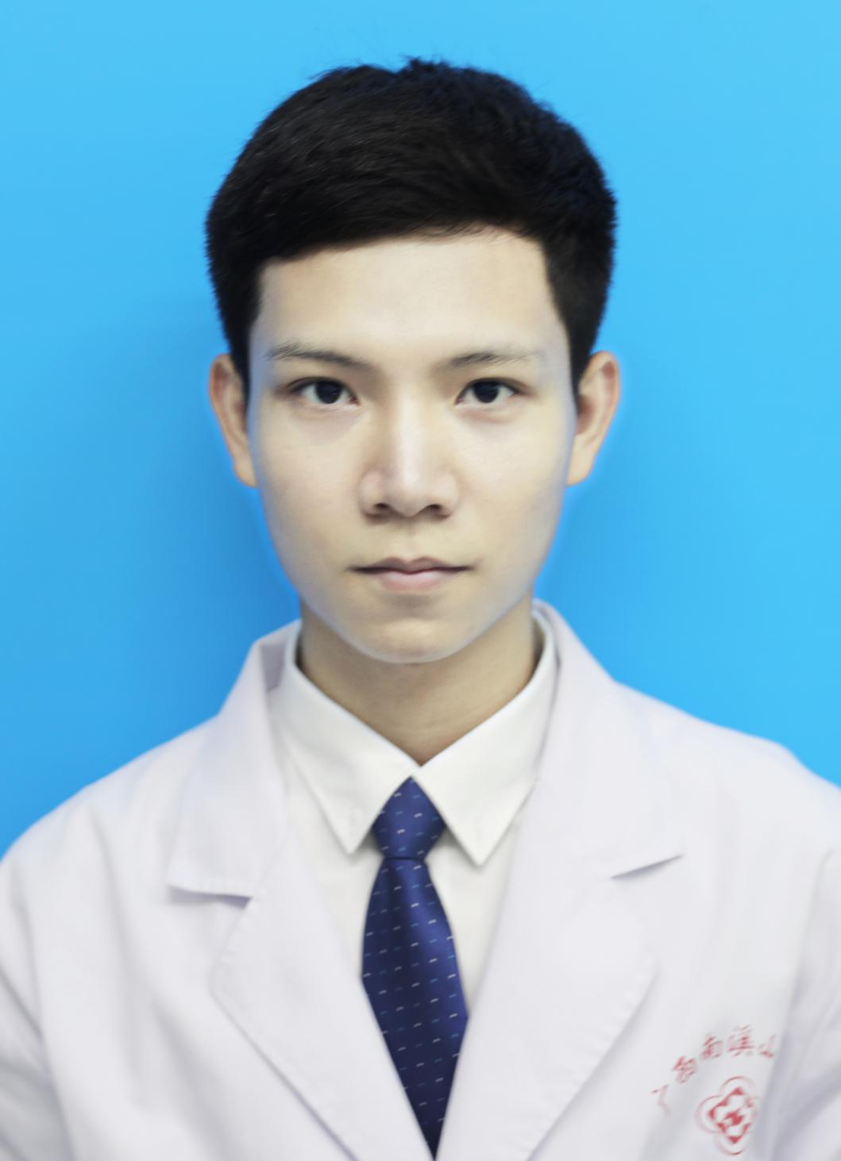

张涛舶

广西壮族自治区南溪山医院中医科康复治疗师，毕业于广西中医药大学。从事康复治疗3年余。擅长中医康复，肌肉骨骼系统诊治，脊柱侧弯，网球肘、骨折术后康复等。